附件1

**弋阳县住房和城乡建设局**

**2025年部门预算**

目 录

**第一部分 弋阳县住房和城乡建设局概况概况**

一、部门主要职责

二、机构设置及人员情况

**第二部分 弋阳县住房和城乡建设局概况2025年部门预算表**

一、《收支预算总表》

二、《部门收入总表》

三、《部门支出总表》

四、《财政拨款收支总表》

五、《一般公共预算支出表》

六、《一般公共预算基本支出表》

七、《财政拨款“三公”经费支出表》

八、《政府性基金预算支出表》

九、《国有资本经营预算支出表》

十、《部门整体支出绩效目标表》

十一、《项目绩效目标表》

**第三部分 弋阳县住房和城乡建设局概况 2025年部门预算情况说明**

一、2025年部门预算收支情况说明

二、2025年“三公”经费预算情况说明

1. **名词解释**

**第一部分 弋阳县住房和城乡建设局概况局概况**

**一、部门主要职责**

（一）贯彻落实国家、省、市住房和城乡建设法律、法规和方针、政策。研究拟定和组织实施全县住房和城乡建设领域规章和制度；拟订全县住房和城乡建设发展战略、规划；研究提出住房和城乡建设重大政策问题建议。

（二）承担推进住房制度改革工作责任。拟订住房政策，指导住房建设和住房制度改革，编制住房建设规划及年度计划并指导实施。

（三）承担保障城镇低收入家庭住房责任。建立健全住房保障体系；拟订住房保障相关制度、规章并组织实施；编制住房保障发展规划和年度计划并组织实施；会同有关部门做好中央、省、市、县住房保障资金安排并监督实施。

（四）承担规范房地产市场秩序、监督管理房地产市场责任。会同有关部门组织拟订房地产市场监管措施并监督执行；提出房地产业行业和产业发展规划；拟订房地产开发、房屋租赁、房地产估价与经济、房地产中介管理、国有土地房屋征收与补偿规章制度并组织实施；承担房屋产权管理并配合指导房屋登记等工作。

（五）承担物业管理工作。拟订物业服务行业发展规划和标准，指导并管理物业服务企业经营活动；组织拟订住宅专项维修资金缴存、使用制度并监督执行；负责城镇房屋安全鉴定和室内装饰装修行业管理；协调落实私房政策，负责处理城区私有房产历史遗留问题。

（六）负责执行科学规范工程建设标准体系。执行工程建设技术标准和定额；执行建设项目可行性研究的经济评价方法、经济参数、建设投资估算指标、建设工期定额和工程造价的管理制度；管理各类工程建设标准定额和公共服务设施（不含通信设施）建设标准的实施和工程造价计价。

1. 指导全县建筑活动，规范建筑市场。监督建筑市场准入与清出、房屋和市政工程项目招标投标、工程监理；负责城市基础设施建设项目的监督检查；拟订勘察设计、工程建设、工程质量监督和检测、建设监理、工程造价及相关社会中介组织管理的有关政策并组织实施；组织制定全县房屋和市政工程招投标监督管理规章制度并组织实施。
2. 拟订城市建设的规划并组织实施。指导城市建设编制方案并组织实施；指导城市市政公用设施安全和应急管理建设；会同文物主管部门负责历史文化名城（镇、村）的保护和监督管理工作。

（九）编制小城镇和村庄建设规划并组织实施。指导村镇建设、农村住房建设安全和危房改造规划；指导小城镇和村庄人居生态环境的改善工作；配合有关部门推进特色小镇和小城镇建设工作。

（十）负责全县建设工程的勘察、设计、咨询行业管理工作。负责市场准入、设计方案招标投标、设计合同备案、施工图设计审查、工程勘察设计质量管理；管理全县建设工程抗震防雷设防工作；负责全县建设工程消防设计、审查和验收。

（十一）承担建筑工程质量和安全监管责任。拟订建筑工程质量、建筑安全生产和竣工验收备案的规章制度并组织实施；组织或参与建筑工程重大质量、安全事故的调查处理。

（十二）承担推进建筑节能、城镇减排责任。拟订全县住房和城乡建设科技发展规划和技术方案，组织重大科技项目攻关和成果推广，指导重大技术引进和创新，会同有关部门拟订建筑节能的规划并组织实施重大建筑节能项目。

（十三）负责全县住房和城乡建设行业执业资格和科技人才队伍建设的管理。指导全县住房和城乡建设行业的对外经济技术合作和外事工作，指导企业开拓国外建筑市场，发展国际工程承包和建筑劳务合作，配合有关部门做好招商引资工作。

（十四）全面落实本部门安全生产工作职责和建筑施工安全专业委员会办公室职责，加大安全监管执法力度，加强监管的行业领域安全生产宣传教育和培训，督促有关企业全面落实安全生产主体责任。

**二、机构设置及人员情况**

2025年弋阳县住房和城乡建设局共有预算单位1个，包括弋阳县住房和城乡建设局一级单位。

编制人数小计：20人。其中：行政编制人数 12 人，全部补助事业编制人数8人，部分补助事业编制人数 21 人。实有人数 72 人， 其中：在职人数 41 人，行政在职人数 12 人，全部补助事业在职人数 8 人，部分补助事业在职人数21人。离休人数 0 人，退休人数 29 人，遗属人数 2 人。

1. 弋阳县住房和城乡建设局**2025年部门预算表**

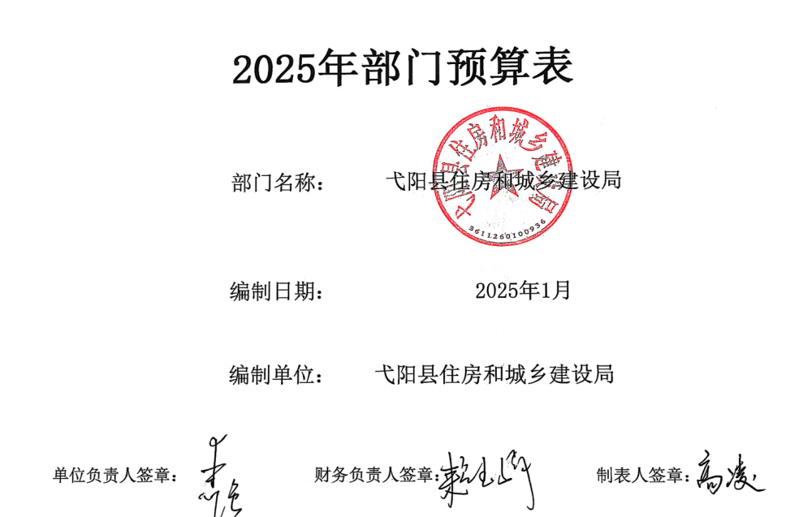

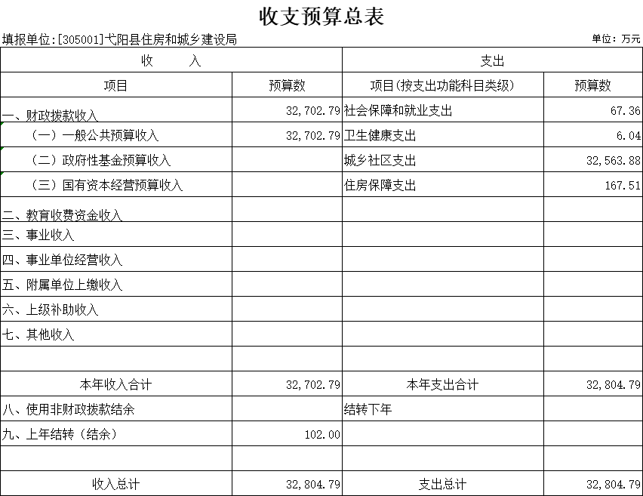

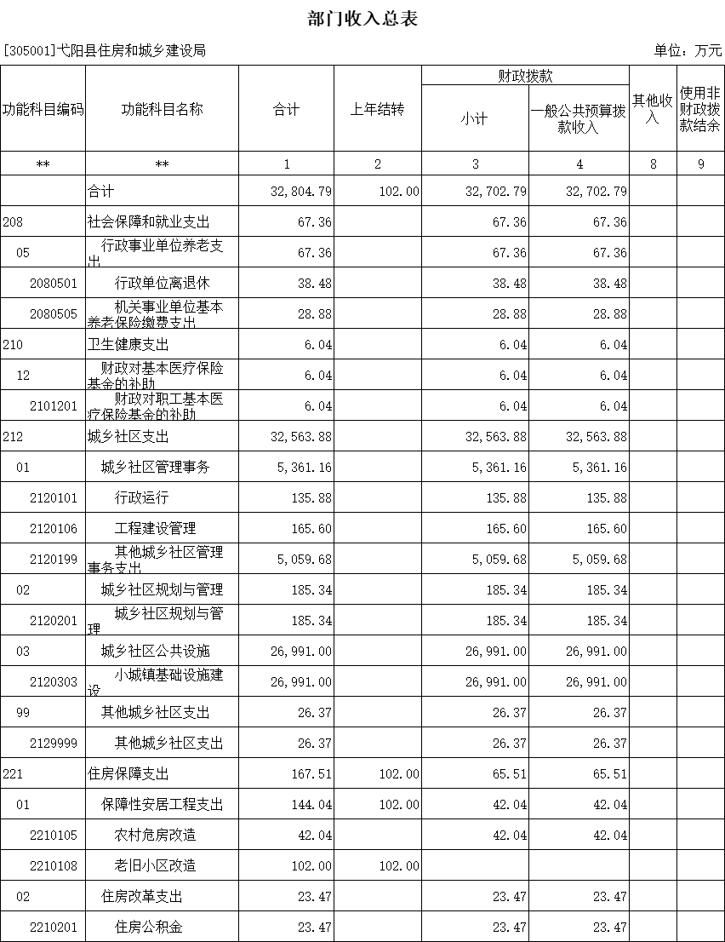

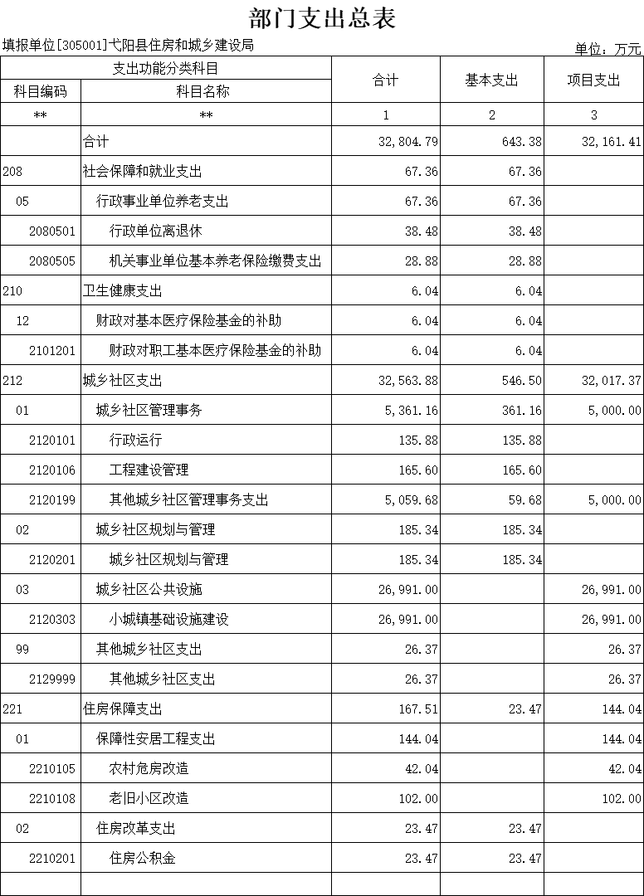

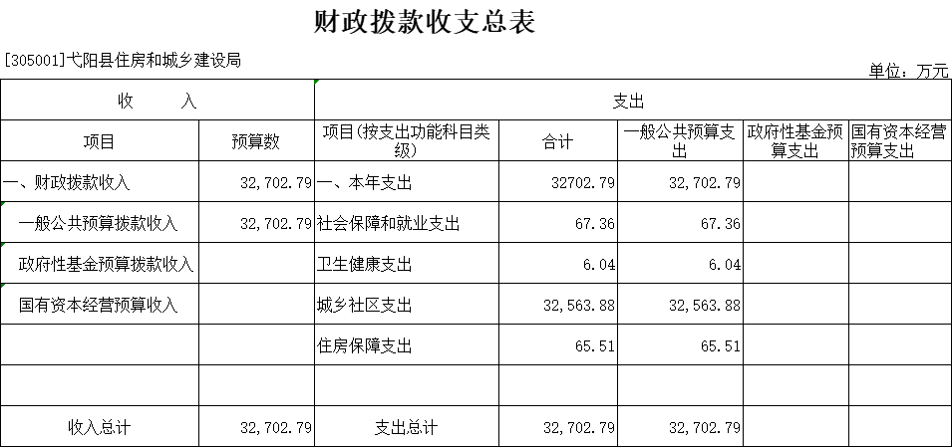

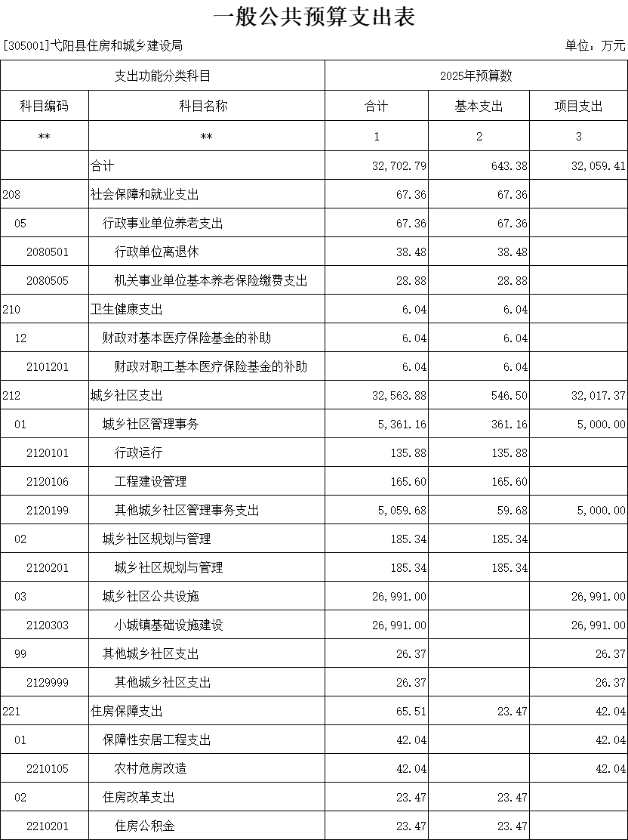

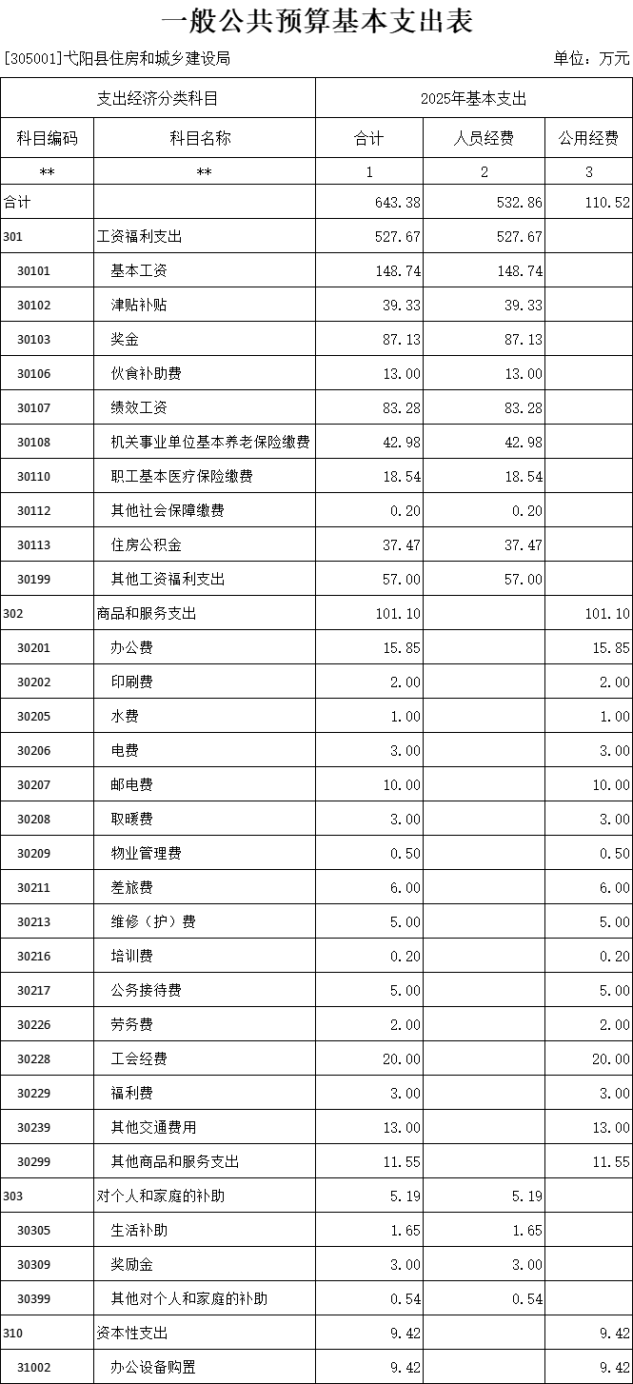

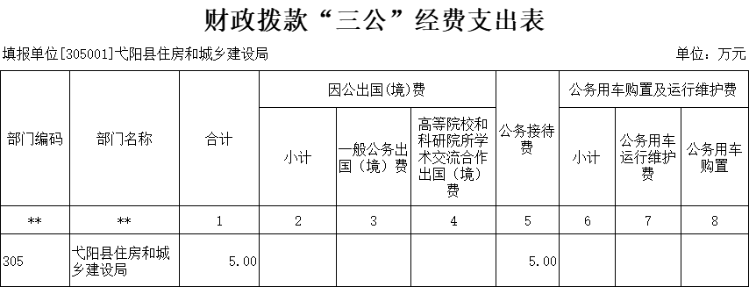

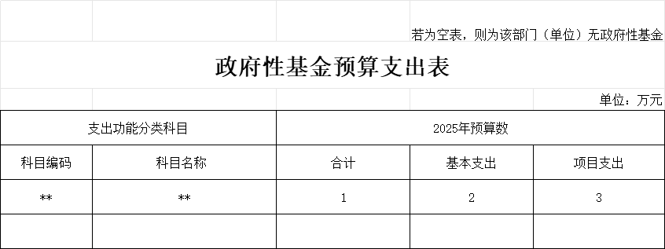

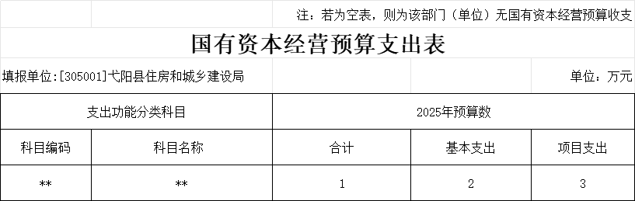

**第三部分** 弋阳县住房和城乡建设局**2025年部门预算情况说明**

**一、2025年部门预算收支情况说明**

**（一）收入预算情况**

2025年弋阳县住房和城乡建设局收入预算总额为32804.79万元,较上年预算安排增加_263.34_万元;财政拨款收入32804.79万元,较上年预算安排增加263.34万元;事业单位经营收入0万元,较上年预算安排增加（减少）__0____万元。

**(二)支出预算情况**

2025年弋阳县住房和城乡建设局支出预算总额为32804.79万元,较上年预算安排增加263.34万元;其中：

按支出项目类别划分：基本支出643.38万元,较上年预算安排增加440.39万元;其中：工资福利支出527.67万元,商品和服务支出101.1万元,对个人和家庭的补助5.19万元,资本性支出9.42万元；。项目支出32059.41万元,较上年预算安排减少279.05万元;其中：商品和服务支出0万元,资本性支出0万元。

按支出功能科目划分：城乡社区支出32563.88万元,较上年预算安排增加_69.73_万元;社会保障和就业支出67.36万元,较上年预算安排增加_40.4_万元;卫生健康支出6.04万元,较上年预算安排增加1.67万元;住房保障支出167.51万元,较上年预算安排增加151.53万元。

按支出经济分类划分：工资福利支出527.67万元,较上年预算安排增加_338.35_万元;商品和服务支出101.1万元,较上年预算安排增加98.9万元;对个人和家庭的补助5.19万元,较上年预算安排减少1.28万元;资本性支出9.42万元,较上年预算安排增加4.42_万元。

**(三)财政拨款支出情况**

2025年弋阳县住房和城乡建设局财政拨款支出预算总额32804.79万元,较上年预算安排增加263.34万元;

按支出功能科目划分：城乡社区支出32563.88万元,社会保障和就业支出67.36万元,卫生健康支出6.04万元,住房保障支出167.51万元。

按支出项目类别划分：基本支出643.38万元,较上年预算安排增加440.39万元;其中：工资福利支出527.67万元,商品和服务支出101.1万元,对个人和家庭的补助5.19万元。项目支出32059.41万元,较上年预算安排减少_279.05_万元;其中：商品和服务支出0万元,资本性支出0万元。

**(四)政府性基金情况**

2025年弋阳县住房和城乡建设局政府性基金支出预算为 0 万元，较上年预算安排的增（减） 0 万元，其中：

按支出项目类别划分：**本部门没有使用政府性基金预算拨款安排的支出**

**（五）国有资本经营情况**

2025年弋阳县住房和城乡建设局国有资本经营支出预算为 0 万元，较上年预算安排的增（减） 0 万元，其中：

按支出项目类别划分：**本部门没有使用国有资本经营预算拨款安排的支出**

**(六)机关运行经费等重要事项的说明**

2025年部门机关运行费预算 101.1 万元，比2024年预算增加 98.9 万元，增长 96 %。

**(七)政府采购情况**

2025年部门所属各单位政府采购总额9.42万元,其中: 政府采购货物预算9.42万元, 政府采购工程预算0万元, 政府采购服务预算0万元。

**(八)国有资产占有使用情况**

截至2024年9月30日, 部门共有车辆0辆，其中：一般公务用车0辆，执法执勤用车0辆。

2025年部门预算安排购置车辆 0 辆，安排购置单位价值200万元以上大型设备具体为： 0 。

**（九）“新建商品房住宅购房补贴”项目情况说明**

1、项目概述：依据弋阳县鼓励农村居民进城的实施意见（试行）的通知 弋府字【2020】72号对农村居民进城购房实行每平方米补贴600元(财政补贴400元/平方米，企业补贴200元/平方米）。

2、立项依据：弋阳县鼓励农村居民进城的实施意见（试行）的通知 弋府字【2020】72号

3、实施主体：弋阳县住房和城乡建设局

4、实施方案：详见弋阳县鼓励农村居民进城的实施意见（试行）的通知 弋府字【2020】72号

5、实施周期：2年

6、年度预算安排：5000万元。

（绩效目标表详见下表）

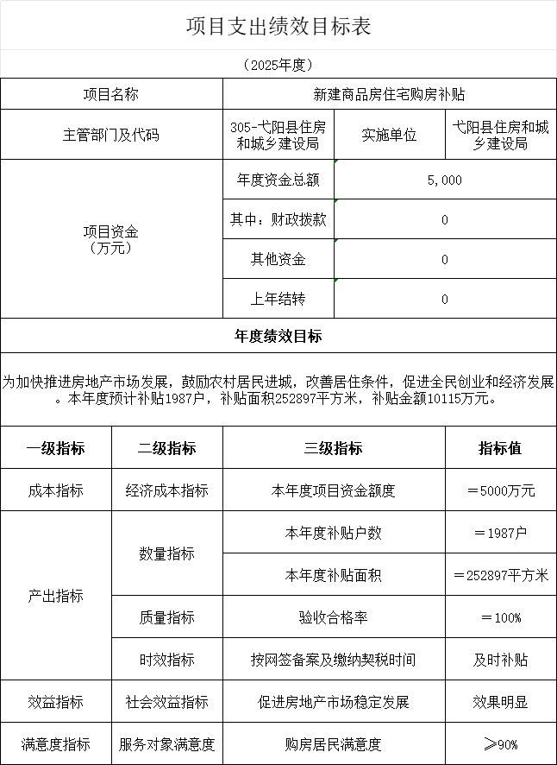

2、弋阳县“县委党校综合建设（方志敏干部学院）等十二项”项目包PPP项目

1、项目概述：弋阳县“县委党校综合建设（方志敏干部学院）等十二项”项目包PPP项目涉及到弋阳县经济发展脉络的方方面面，是弋阳县城市建设中基础设施项目、民生工程项目建设的重点。

2、立项依据：根据财政部《政府和社会资本合作模式操作

指南（试行）》（财金〔2014〕113号）、国家发改委《关于开展政府和社会资本合作的指导意见》（发改投〔2014〕2724号）、江西省人民政府《关于开展政府和社会资本合作的实施意见》（赣府发〔2015〕25号）文件精神，本项目采用PPP模式运作。经弋阳县人民政府授权，由弋阳县建设局与项目公司签订PPP项目合同（以下简称“项目合同”），项目公司按照项目合同要求负责弋阳县“县委党校综合建设（方志敏干部学院）等十二项”项目包PPP项目的设计、建设、融资和运营，自行承担费用、责任和风险，获得服务费用。

3、实施主体：弋阳县住房和城乡建设局

4、实施方案：弋府字 [2016]246号

弋阳县人民政府关于弋阳县“县委党校综合建设 (方志敏干部学院 )等十二项项目包 PPP项 目实施方案的批复

5、实施周期：本项目拟采用建设-运营-移交（BOT）方式，运营期12年（含建设期3年）。

6、年度预算安排：26991万元。

（绩效目标表详见下表）

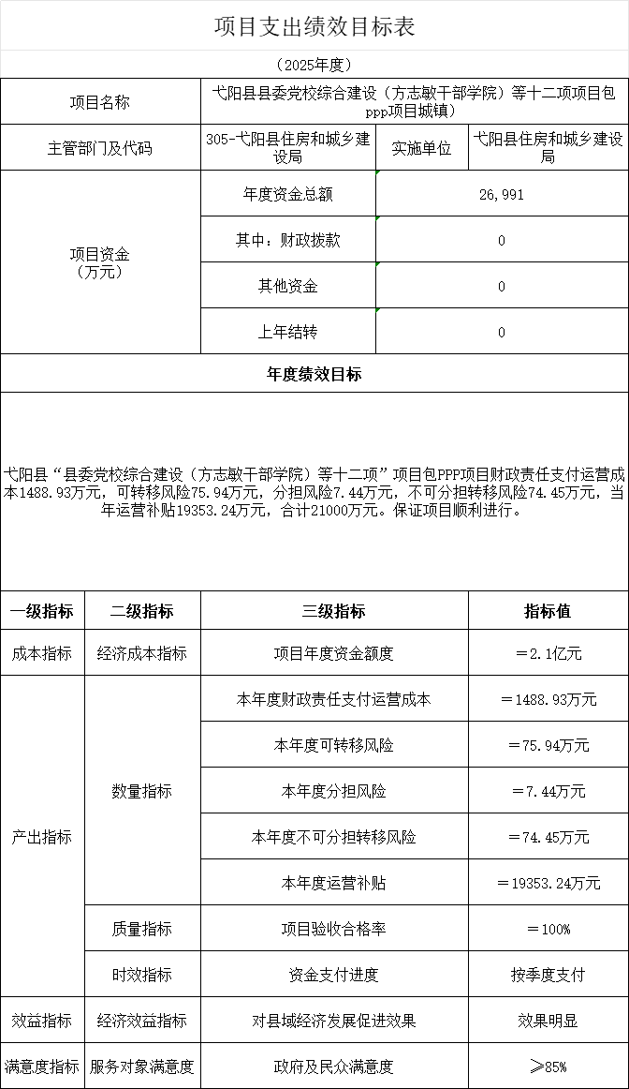

**二、2025年“三公”经费预算情况说明**

2025年弋阳县住房和城乡建设局"三公"经费财政拨款安排5万元，其中：

因公出国（境）0万元,比上年增（减）__0__万元，主要原因是：与上年持平_。

公务接待5万元,比上年减少___3__万元，主要原因是：_厉行节约原则_。

公务用车运行0万元,比上年增（减）__0__万元，主要原因是：**与上年安排保持一致**_。

公务用车购置0万元,比上年增（减）__0__万元，主要原因是：**与上年安排保持一致**。

**第四部分 名词解释**

**一、收入科目**

各部门结合实际进行解释。

1. 财政拨款：指县级财政当年拨付的资金。
2. 教育收费资金收入：反映实行专项管理的高中以上学费、住宿费，高校委托培养费，函大、电大、夜大及短训班培训费等教育收费取得的收入。

（三）事业收入：指事业单位开展专业业务活动及辅助活动取得的收入。

（四）事业单位经营收入：指事业单位在专业业务活动及辅助活动之外开展非独立核算经营活动取得的收入。

（五）附属单位上缴收入：反映事业单位附属的独立核算单位按规定标准或比例缴纳的各项收入。包括附属的事业单位上缴的收入和附属的企业上缴的利润等。

（六）上级补助收入：反映事业单位从主管部门和上级单位取得的非财政补助收入。

（七）其他收入：指除财政拨款、事业收入、事业单位经营收入等以外的各项收入。

（八）使用非财政拨款结余：填列历年滚存的非限定用途的非统计财政拨款结余弥补2025年收支差额的数额。

（九）上年结转和结余：填列2025年全部结转和结余的资金数，包括当年结转结余资金和历年滚存结转结余资金。

**二、支出科目**

对部门预算中涉及的支出功能分类科目（明细到项级），结合部门实际，参照《2025年政府收支分类科目》的规范说明进行解释。

**三、相关专业名词**

（一）机关运行费：指用一般公共预算财政拨款安排的为保障行政单位（含参照公务员法管理的事业单位）运行用于购买货物和服务的各项资金，包括办公费、印刷费、邮电费、差旅费、会议费、福利费、日常维修费、专用材料及一般设备购置费、办公用房水电费、办公用房取暖费、办公用房物业管理费、公务用车运行维护费以及其他费用。

（二）“三公”经费：指用财政拨款安排的因公出国（境）费、公务用车购置及运行维护费和公务接待费。其中，因公出国（境）费反映单位公务出国（境）的国际旅费、国外城市间交通费、住宿费、伙食费、培训费、公杂费等支出；公务用车购置及运行维护费反映单位公务用车车辆购置支出（含车辆购置税、牌照费），按规定保留的公务用车燃料费、维修费、过桥过路费、保险费、安全奖励费 用等支出；公务接待费反映单位按规定开支的各类公务接待（含外宾接待）支出。

